**Le cahier des charges du site web**

Le cahier des charges du projet est le document qui permet de formaliser les objectifs à atteindre en détaillant les contraintes fonctionnelles et techniques.

1. **Présentation d’ensemble du projet**

* Présenter l’activité de l’entreprise :

Services ou produits vendus, principaux axes de développement, principaux concurrents. Cette partie est issue du travail fourni lors du QQOQCP et de l’étude de marché.

* Expliquer le rôle de votre projet web dans la stratégie de l’entreprise

A quoi servira ce site web ?

* Objectif.s du site web

Site e-commerce destiné à vendre des produits, site vitrine pour présenter l’activité de votre entreprise, support promotionnel par exemple pour le lancement d’un évènement, extranet…

* Cible.s du site

Entreprises ou particuliers, caractéristiques et centres d’intérêt de votre cible.

* Objectif.s quantitatif.s

Ce sont des éléments qui peuvent impacter les choix techniques.

Volume de trafic attendu, objectif en termes de volume de ventes (pour un site de e-commerce), volume mensuel de prospects via les formulaires…

* Périmètre du projet

Langues, adaptation aux supports…

1. **Description de la charte graphique**

* Charte graphique

Code couleur, couleur dominante, variations du code couleur selon les sections ou les pages de votre site, déclinaisons du logo en fonction du code couleur des pages, éléments visuels à réutiliser, police.

Vous pouvez inclure un benchmark du site pour indiquer les orientations graphiques.

* Maquette

Décrit l’organisation des pages. Ce n’est pas une étape obligatoire du cahier des charges.

2 types de maquettes : fonctionnelle (wire frame) ou graphique.

Exemple d’une wire frame :

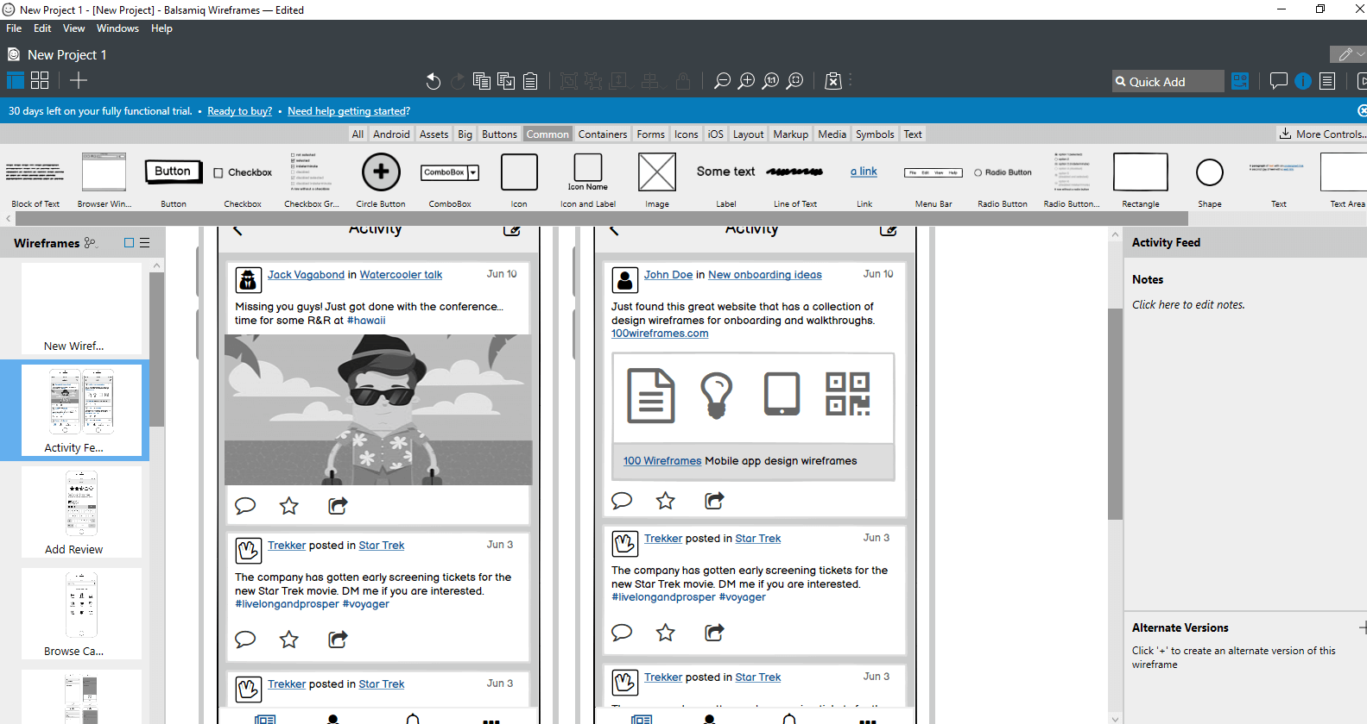[1]

Exemple d’une maquette graphique :

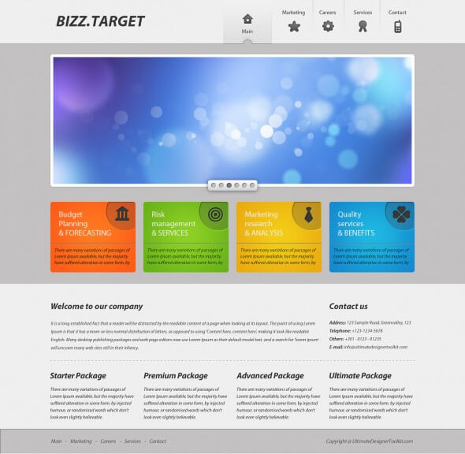[2]

1. **Description fonctionnelle et technique**

* Arborescence du site

Schéma présentant les différentes rubriques du site, les principales pages.

* Description fonctionnelle

Boutique en ligne (modes de livraison et de paiement envisagés, la présence de fonctionnalités liées au cross-selling…), espace client sécurisé par mot de passe, back office de suivi d’activité, besoins en termes de droits d’administration, moteur de recherche interne, blog, module d’inscription newsletter, chatbot…

* Contenus

Types de contenus (articles, images, vidéos, ressources téléchargeables), besoins en termes de modification des contenus et création de pages, Indiquez que vous souhaitez que le code HTML respecte les standards SEO notamment en matière de balises titres et de meta-informations.

* Contraintes techniques

angages, cms, prise en charge de l’hébergement ou pas, intégrations à des systèmes tiers à prévoir (réseaux sociaux, comptabilité, facturation, emailing, CRM)

1. **Prestations attendues**

Liste de toutes les prestations que vous souhaitez sous-traiter à votre futur prestataire et pour lesquelles vous souhaitez que les candidats vous soumettent de devis : développement, design, intégration, achat du nom de domaine et gestion de l’hébergement, maintenance et mises à jour, formation à la gestion du site, accompagnement marketing (référencement, web analyse…)

1. Source : www.lafabriquedunet.fr
2. Source : www.lafabriquedunet.fr